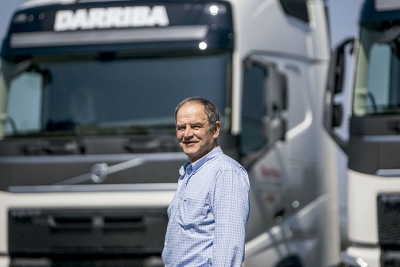

**Antonio Segovia**

**Profesión:** Empresario transporte. **Estado civil:** Casado.

**Edad:** 60 años. **Hijos:** 2.

**Ciudad:** Valencia **Ingresos anuales:** 80.000€

Antonio tiene una flota de 30 camiones de renting que cambia cada 4 años. Es una persona recta y muy implicada.

**Perfil tecnológico**

En su trabajo usa un pc y un smartphone, en su tiempo libre no suele usar nada de tecnología, no tiene redes.

**Que busca en la vida**

Enseñar a sus hijos el funcionamiento de la empresa y tener contentos a sus clientes, también busca abaratar costes.

**Que contenidos le atraen**

Le gusta todo lo relacionado con la náutica, tiene un barco y sale a navegar a menudo.